|  |  |  |
| --- | --- | --- |
| Risultati immagini per logo unione europea | **I.I.S. “GIOVANNI MINZONI”**  http://www.iisminzoni.it  VIA B. LONGO, 17 – 80014 GIUGLIANO IN CAMPANIA  Tel. 0815061595-Fax. 0818948984 e-mail: nais06100l@istruzione.it | Risultati immagini per logo miur |

**INDICAZIONI SULLA VALUTAZIONE FINALE A.S. 2019/2020**

Al fine di agevolare il lavoro dei docenti in sede di valutazione finale, nel seguente documento si riportano i punti salienti e gli elementi di novità contenuti nelle O.M. nn. 10 e 11 del 16 maggio 2020.

1. **VALUTAZIONE FINALE DEGLI ALUNNI DELLE CLASSI NON TERMINALI PER L’ANNO SCOLASTICO 2019/2020 - INDICAZIONI E DISPOSIZIONI AI SENSI DELL’O.M. n. 11 del 16/05/2020**

L’Ordinanza Ministeriale n. 11 del 16 maggio 2020 concernente “la valutazione finale degli alunni per l’anno scolastico 2019/2020” prevede alcune novità sulla valutazione degli esiti finali degli studenti del primo e del secondo ciclo di istruzione e sulle strategie e modalità di recupero e integrazione degli apprendimenti in relazione all’attuale situazione di emergenza epidemiologica.

In sintesi il documento prevede quanto segue.

* I Consigli di Classe devono aggiornare le progettazioni di classe e individuare, per ogni disciplina, i nuclei fondanti e gli obiettivi di apprendimento non affrontati o da approfondire da conseguire attraverso un P**iano di integrazione degli apprendimenti** (art. 2, c. 1; art. 6, c. 2-6).
* Il Collegio dei Docenti deve integrare i criteri di valutazione degli apprendimenti e del comportamento già approvati nel PTOF e deve comunicarli alle famiglie attraverso pubblicazione sul sito (art. 1, c.2).
* **Gli alunni sono ammessi alla classe successiva in deroga alle disposizioni di cui all’art. 4, c. 5-6** (“sono ammessi alla classe successiva gli alunni che in sede di scrutinio finale conseguono un voto di comportamento non inferiore a sei decimi… e una votazione non inferiore a sei decimi in ciascuna disciplina o gruppo di discipline valutate con l’attribuzione di un unico voto”), **e all’art. 14, c. 7** (“ai fini della validità dell’anno scolastico… è richiesta la frequenza di almeno tra quarti dell’orario annuale personalizzato”) **del DPR n. 122 del 22 giugno 2009** (art. 4, c. 3)**.**
* Nel verbale di scrutinio finale vanno riportate per ciascun alunno le eventuali **valutazioni insufficienti relative a una o più discipline**. I voti espressi in decimi, ancorché inferiori a sei, sono riportati nel documento di valutazione finale. Nel caso di media inferiore a sei decimi per il terzo o il quarto anno, è attribuito un **credito** pari a 6, che sarà possibile integrare nello scrutinio finale relativo all’anno scolastico 2020/21, con riguardo al piano di apprendimento individualizzato di cui all’articolo 6, comma 1. La medesima possibilità di integrazione dei crediti è comunque consentita, con le tempistiche e le modalità già descritte, per tutti gli studenti, anche se ammessi con media non inferiore a sei decimi, secondo criteri stabiliti dal collegio docenti (art. 4, c. 4).
* Per gli alunni ammessi con votazioni inferiori a 6 il CdC predispone il **Piano di apprendimento individualizzato** in cui per ogni disciplina vengono specificati obiettivi di apprendimento e strategie, da allegare al documento di valutazione finale (art. 4, c. 5; art. 6, c. 1, 3-5).
* Nei casi in cui i docenti del consiglio di classe non siano in possesso di alcun elemento valutativo relativo all’alunno, per cause non imputabili alle difficoltà legate alla disponibilità di apparecchiature tecnologiche ovvero alla connettività di rete, bensì a situazioni di mancata o sporadica frequenza delle attività didattiche, perduranti e già opportunamente verbalizzate per il primo periodo didattico, **il consiglio di classe, con motivazione espressa all’unanimità, può non ammetterlo alla classe successiva** (art. 4, c. 6).
* Per gli alunni con disabilità certificata, con disturbi specifici di apprendimento certificati e per gli alunni con bisogni educativi speciali non certificati il PEI o il PDP va riadattato in funzione della DAD e integrato con il Piano individualizzato degli apprendimenti (art. 5, c.1-4).
* Le attività previste dai Piani di integrazione degli apprendimenti e dai Piani di apprendimento individualizzati sono implementate a partire dal 1° settembre 2020 (art. 6, c. 3-5).
* Gli esami di idoneità e gli esami integrativi per l’ammissione alle classi intermedie si svolgono in presenza entro il 1° settembre 2020 (art. 8, c. 2).

1. **ESAMI DI STATO NEL SECONDO CICLO DI ISTRUZIONE PER L’ANNO SCOLASTICO 2019/2020 - DISPOSIZIONI AI SENSI DELL’O.M. n. 10 del 16/05/2020**

L’Ordinanza Ministeriale n. 10 del 16 maggio 2020 concernente “gli esami di Stato nel secondo ciclo di istruzione per l’anno scolastico 2019/2020” prevede per quest’anno alcune novità nell’organizzazione e nelle modalità di svolgimento degli esami in relazione all’attuale situazione di emergenza epidemiologica.

In sintesi le novità contenute nel documento sono le seguenti:

* **Sono ammessi a sostenere l’esame di Stato in qualità di candidati interni gli studenti iscritti all’ultimo anno di corso dei percorsi di istruzione secondaria di secondo grado presso istituzioni scolastiche statali e paritarie, anche in assenza dei requisiti di cui all’articolo 13, comma 2 del D.Lgs. 13 aprile 2017, n. 62** (“È ammesso all’esame di Stato… la studentessa o lo studente in possesso dei seguenti requisiti: *a)* frequenza per almeno tre quarti del monte ore annuale personalizzato… *b)* partecipazione, durante l’ultimo anno di corso alle prove predisposte dall’INVALSI… *c)* svolgimento dell’attività di alternanza scuola-lavoro secondo quanto previsto dall’indirizzo di studio nel secondo biennio e nell’ultimo anno di corso… *d)* votazione non inferiore ai sei decimi in ciascuna disciplina o gruppo di discipline valutate con l’attribuzione di un unico voto secondo l’ordinamento vigente e un voto di comportamento non inferiore a sei decimi. Nel caso di votazione inferiore a sei decimi in una disciplina o in un gruppo di discipline, il consiglio di classe può deliberare, con adeguata motivazione, l’ammissione all’esame conclusivo del secondo ciclo”) (art. 3, c. 1, a).
* **Entro il 30 maggio 2020 il consiglio di classe deve elaborare il documento (cd. “del 15 maggio”),** che espliciti i contenuti, i metodi, i mezzi, gli spazi e i tempi del percorso formativo, i criteri, gli strumenti di valutazione adottati e gli obiettivi raggiunti, nonché ogni altro elemento che lo stesso consiglio di classe ritenga utile e significativo ai fini dello svolgimento dell’esame (le attività, i percorsi e i progetti svolti nell’ambito di «Cittadinanza e Costituzione», i testi oggetto di studio nell’ambito dell’insegnamento di Italiano durante il quinto anno che saranno sottoposti ai candidati nel corso del colloquio orale, per i corsi di studio che lo prevedano, le modalità con le quali l’insegnamento di una disciplina non linguistica (DNL) in lingua straniera è stato attivato con metodologia CLIL). Nella redazione del documento i consigli di classe devono tener conto delle indicazioni fornite dal Garante per la protezione dei dati personali con nota del 21 marzo 2017, prot. 10719. (art. 9).
* Gli esami preliminari si terranno a partire dal 10 luglio 2020 (sarà emanata specifica ordinanza); i CdC devono attribuire il credito per il 5 anno (Tab. C All. A O.M)
* Il **credito scolastico** può essere attribuito fino a un massimo di **60 punti** di cui 18 per la classe terza, 20 per la classe quarta e 22 per la classe quinta. Il consiglio di classe, in sede di scrutinio finale, provvede alla **conversione del credito scolastico** attribuito al termine della classe terza e della classe quarta e all’attribuzione del credito scolastico per la classe quinta sulla base rispettivamente delle tabelle A, B e C di cui all’allegato A all’ordinanza. I docenti di religione cattolica partecipano a pieno titolo alle deliberazioni del consiglio di classe concernenti l’attribuzione del credito scolastico, nell’ambito della fascia, agli studenti che si avvalgono di tale insegnamento. Analogamente, partecipano a pieno titolo alle deliberazioni del consiglio di classe, concernenti l’attribuzione del credito scolastico, nell’ambito della fascia, i docenti delle attività didattiche e formative alternative all’insegnamento della religione cattolica. I PCTO concorrono alla valutazione delle discipline alle quali afferiscono e a quella del comportamento, e pertanto contribuiscono alla definizione del credito scolastico. Il consiglio di classe tiene conto, altresì, degli elementi conoscitivi preventivamente forniti da eventuali docenti esperti e/o tutor, di cui si avvale l’istituzione scolastica per le attività di ampliamento e potenziamento dell’offerta formativa (art. 10).
* In sede di riunione preliminare, la sottocommissione definisce le modalità di conduzione del colloquio e i criteri per l’eventuale attribuzione del punteggio integrativo, fino a un massimo di cinque punti, in considerazione del processo formativo e dei risultati di apprendimento conseguiti sulla base della programmazione svolta, nonché per i candidati che abbiano conseguito un credito scolastico di almeno cinquanta punti e un risultato nella prova di esame pari almeno a trenta punti (art. 15, c.8, b).
* **Il colloquio** è articolato come segue (art. 17, c. 1):

1. discussione di un elaborato concernente le discipline di indirizzo individuate come oggetto della seconda prova scritta ai sensi dell’articolo 1, comma 1, lettere a) e b) del Decreto materie. La tipologia dell’elaborato è coerente con le predette discipline di indirizzo. L’argomento è assegnato a ciascun candidato su indicazione dei docenti delle discipline di indirizzo medesime entro il 1° di giugno. Gli stessi possono scegliere se assegnare a ciascun candidato un argomento diverso, o assegnare a tutti o a gruppi di candidati uno stesso argomento che si presti a uno svolgimento fortemente personalizzato. L’elaborato è trasmesso dal candidato ai docenti delle discipline di indirizzo per posta elettronica entro il 13 giugno;
2. discussione di un breve testo, già oggetto di studio nell’ambito dell’insegnamento di lingua e letteratura italiana durante il quinto anno e ricompreso nel documento del consiglio di classe;
3. analisi, da parte del candidato, del materiale scelto dalla commissione;
4. esposizione da parte del candidato, mediante una breve relazione ovvero un elaborato multimediale, dell’esperienza di PCTO svolta nel corso del percorso di studi;
5. accertamento delle conoscenze e delle competenze maturate dal candidato nell’ambito delle attività relative a “Cittadinanza e Costituzione”.

* Per quanto concerne le conoscenze e le competenze della disciplina non linguistica (DNL) veicolata in lingua straniera attraverso la metodologia CLIL, il colloquio può accertarle qualora il docente della disciplina coinvolta faccia parte della Commissione di esame (art. 15, c. 2).
* Il colloquio deve avere una durata complessiva indicativa di **60 minuti** (art. 17, c.3).
* A ciascun candidato è attribuito un punteggio finale complessivo in centesimi, che è il risultato della somma dei punti attribuiti al **colloquio, per un massimo di quaranta punti**, e dei punti acquisiti per il **credito scolastico da ciascun candidato, per un massimo di sessanta punti** (art. 23, c. 2).

Seguono gli allegati all’O.M. n. 10 del 16 maggio 2020.

Giugliano in Campania, 21/05/2020

Il Dirigente Scolastico

Dott.ssa Eleonora Vastarella

**Allegato A** **all’O.M. n. 10 del 16 maggio 2020**

TABELLA A - Conversione del credito assegnato al termine della classe terza

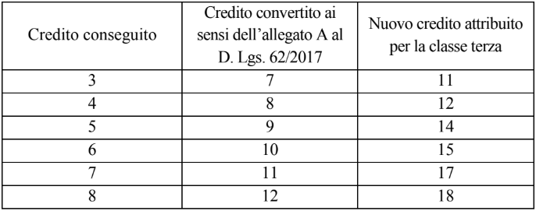

TABELLA B - Conversione del credito assegnato al termine della classe quarta

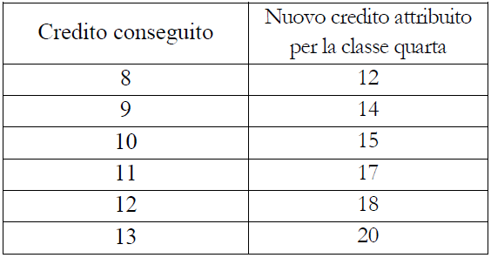

TABELLA C - Attribuzione credito scolastico per la classe quinta in sede di ammissione all’Esame

di Stato

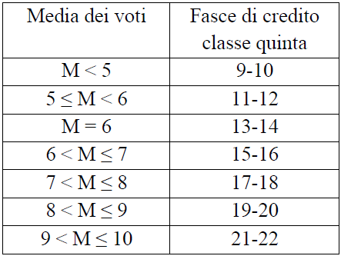

TABELLA D - Attribuzione credito scolastico per la classe terza e per la classe quarta in sede di

ammissione all’Esame di Stato

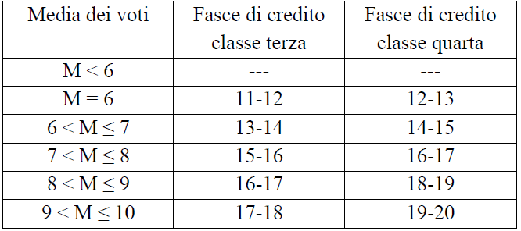

**Allegato B all’O.M. n. 10 del 16 maggio 2020**

**Griglia di valutazione della prova orale**

La Commissione assegna fino ad un massimo di quaranta punti, tenendo a riferimento indicatori, livelli, descrittori e punteggi di seguito indicati.

